Pielikums nr.5
Upmaļi, kadastra apzīmējums 66270020544
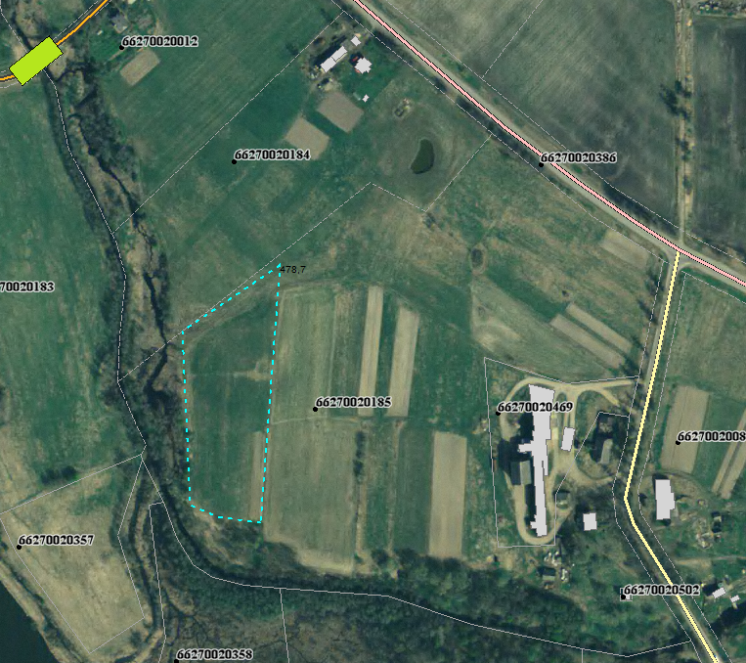
Sagatavoja: G.Meļķe-Kažoka

